6-2 道案内システムの作成

土沢恒平
指導教員 昆野幹夫

1. はじめに
私はよく道に迷うタイプで地図を見ながらでも迷ってしまうこともあります。今回はそれを克服するためにも誰でも使える分かりやすい道案内システムを作成しようと思い選定しました。
当初は盛岡駅前を作成しようと思いましたがおそらくいろんな人が作っていると思うので地元の遠野駅前の道案内を作成します。

- 研究概要

  - 研究目的
・今回の研究で使用する環境や技術の知識を
深めて今後に活かせるようにする。
・このシステムを使用した人が誰でも理解できる
ような分かりやすいシステムを作成する。

  - 使用技術
- HTML：
webページの作成のために使用
- PHP：
動的なアプリケーションを作成するために使用
- CSS：
様々な設定をするために使用
- Javascript：
Google map APIを利用するために使用
- Google map API：
今回のルート検索のために使用
- XAMPP：
PHPやその他の技術を使用するために使用

  - システムの説明
道案内の検索方法は入力方法と選択方法の２種類で検索することができます。使いやすい方法を使用してもらうことと入力検索では引っかからない場所などがあったので作成しました。
目的地までの移動方法を徒歩移動と車移動と2種類に分けました。

- 入力検索：入力フォームに現在地と目的地を入力してルート検索をする方法。
●メリット：登録されている情報と関係なく自由に検索ができる。
●デメリット：田舎や比較的マイナーな地点の場所を検索しようとすると検索に引っかからない場合がありルート検索ができなくなってしまう。同じ名前の違う場所として認識される場合がある。

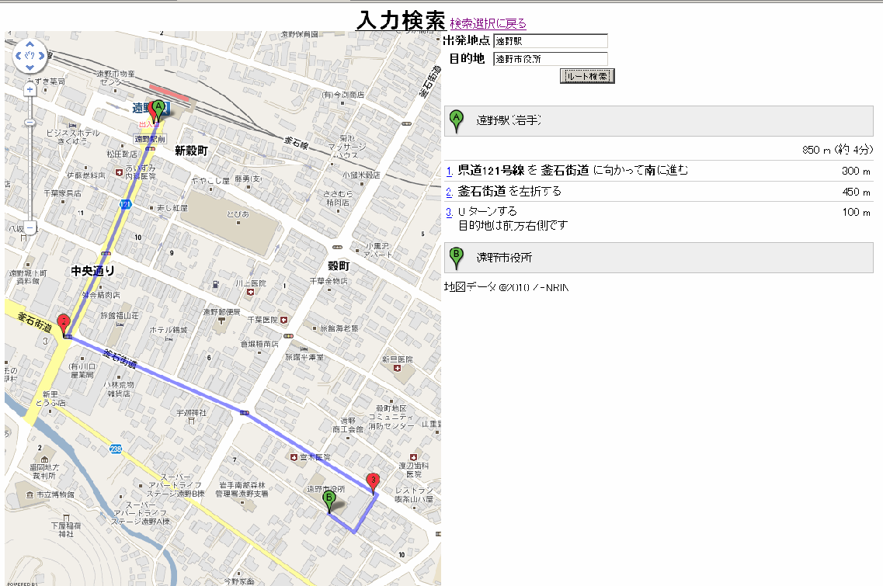
図１、入力ルート検索

- 選択検索：入力検索に引っかからないような地域を検索するために作成した検索方法。セレクトボックスに表示されている場所を２つ選択してルート検索する。

●メリット：選択肢から現在地と目的地を入力する必要があるが確実に目的地までもルートを検索することができる。

●デメリット：登録されている地点しか検索できないので入力検索と比べて自由に検索することができない。
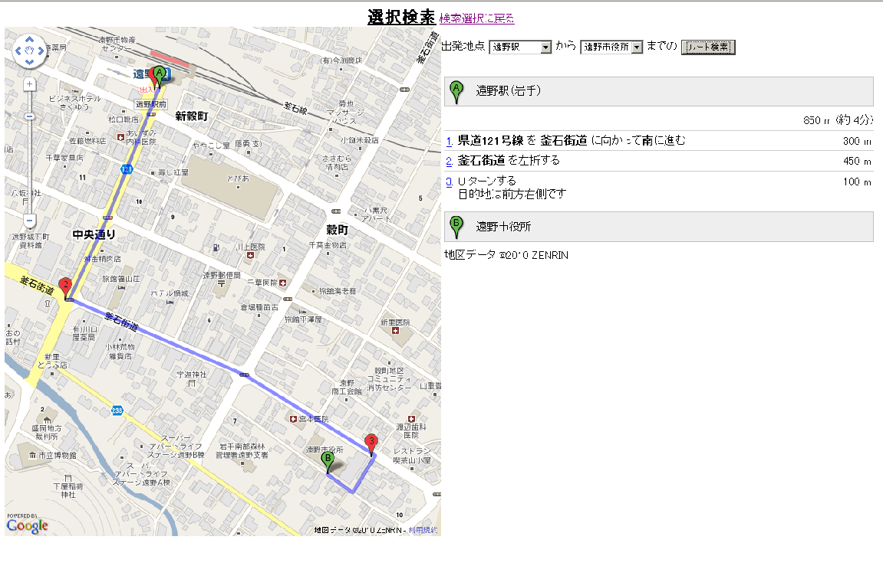
図２、選択ルート検索

  - 進行状況
- 現在地から目的地までのルート検索はできるようになったがまだ周辺施設の詳細や選択検索での選択方法（たとえば公共施設やレストランなどの施設ごとにジャンルで分けて選択した後にそれぞれ種類ごとに分けた施設を選択する仕組みにすることで現在地や目的地を選択しやすくする）がまだ完成していないのでそれらを完成させていきたいです。
- 選択検索のデータの入力を現在HTMLに直接打ち込んでいる状況なので外部データから参照できるようにしていきます。
- データの入力がまだまだ足りていない状況なので冬休み中には入力を終了したい。

順番 | 作業項目 | 進歩度 | 適要
1 | 使用技術の調査 | 90％ | 計画通り
2 | 使用技術の勉強 | 70％ | やや遅れ
3 | システムの作成 | 70％ | 遅れ
4 | データ入力 | 30% | 遅れ
5 | レイアウト | 10% | 計画通り
総合結果 |  |  | 遅れ

  - 今後の作業計画

１２月 | システムの作成
冬休み | システムの作成・細かい部分の修正
１月 | システムの作成・資料作成
２月 | 仕上げ・資料の作成

2.6 終わりに
完全に遅れている状況です、満足いく状況にするために冬休みも含めてスピードアップをして取り組んでいきたいと思います。

